ČETRTEK 23.4.2020 suzana.kordez@osig.si

Človek redkokdaj spremeni karkoli pri sebi, ko mu gre vse dobro. Zato potrebuje “težavne” situacije, ki ga motivirajo, da nekaj spremeni in spozna.
Če si želimo sprememb, je potrebno spremeniti tudi stanje naše zavesti. atma.hr
Pridobljeno na spletu 22.4.2020

KOSILO in MALICA
- Otrok danes pospravi sobo.
- Pred obrokom si vedno temeljito umijete roke, pripravi zobno ščetko in pasto. In breeeez izgovorov. Dober tek vam želim!

SPROSTITVENA DEJAVNOST
- Z otrokom odidemo na kratek sprehod in se vrnemo domov.

Igra za danesHula Hoop
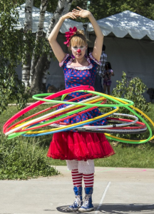 https://www.kreal.si/zabavne-igre-na-prostem/
Hula Hoop (slo.:hula hop) je zabavna igra, ki jo sicer lahko otroci in odrasli, igrajo tudi v notranjih (večjih) prostorih, a je kljub vsemu, bolj primerna za zunanje okolje in naravo.
Hula hop prispeva k razgibavanju celotnega telesa, bokov, hrbtnih mišic, hkrati pa je zabaven, smešen in poučen.
Hula hop igro lahko naredite tekmovalno tako, da otrokom preprosto merite čas, kdo uspe najdlje časa zadržati hula hop obroč nad tlemi.
Ali pa klasično igro s hula hop obroči “začinite” tako, da namesto enega obroča, otrokom stopnjujete število obročev, ki jih morajo vrteti s pomočjo telesa, najmanj 1 minuto.

- USMERJENA DEJAVNOST
- Otrok napiše domačo nalogo,
- utrjuje učno snov in ve, kakšen pomen ima vaja za dobro učenje,
- samostojno rešujejo zabavne naloge.
- Dodatne naloge so za utrjevanje snovi in ponavljanje.

- G Izračunaj in odgovori
Mama je v trgovini. V košaro je dala 3 banane in 6 hrušk. Koliko sadja je kupila?
R:
O:

3. G Izračunaj in odgovori
S čolnom moraš na drugo stran reke prepeljati kozo, volka in repo. V čoln lahko zaradi teže vzameš od vsakega le po enega od koze, volka in repe.
Kako jih boš lahko prepeljal na drugo stran, ob tem, da nihče nikogar ne poje.
R:
O:

USTVARJALNO PREŽIVLJANJE PROSTEGA ČASA
Recikliramo stare škatle
Vsak naj poišče eno škatlo s pokrovom. Lahko je poljubne velikosti, le da ima pokrov.
Material: kartonska embalaža, čipke, ostanki blaga, umetno cvetje, serveti, trakovi, gumbi
škarje, lepilo
Škatlo otrok poljubno oblepi in okrasi po svoji volji. Lahko jo uporabite kot darilno škatlo ali kot škatlo, ki jo bo otrok lahko ime zase in za svoje spominke.
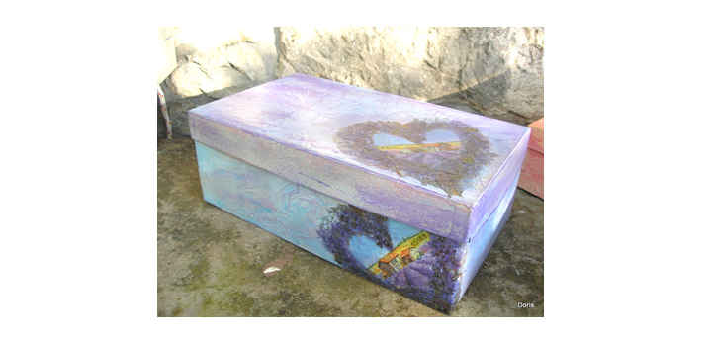Pridobljeno na spletu 22.4.2020
Obilo zabave in smeha vam želim.

Pozdrav od učiteljice Suzane

Vprašanja, pomoč in pošiljanje izdelkov lahko naslovite na moj službeni elektronski naslov
suzana.kordez@osig.si

